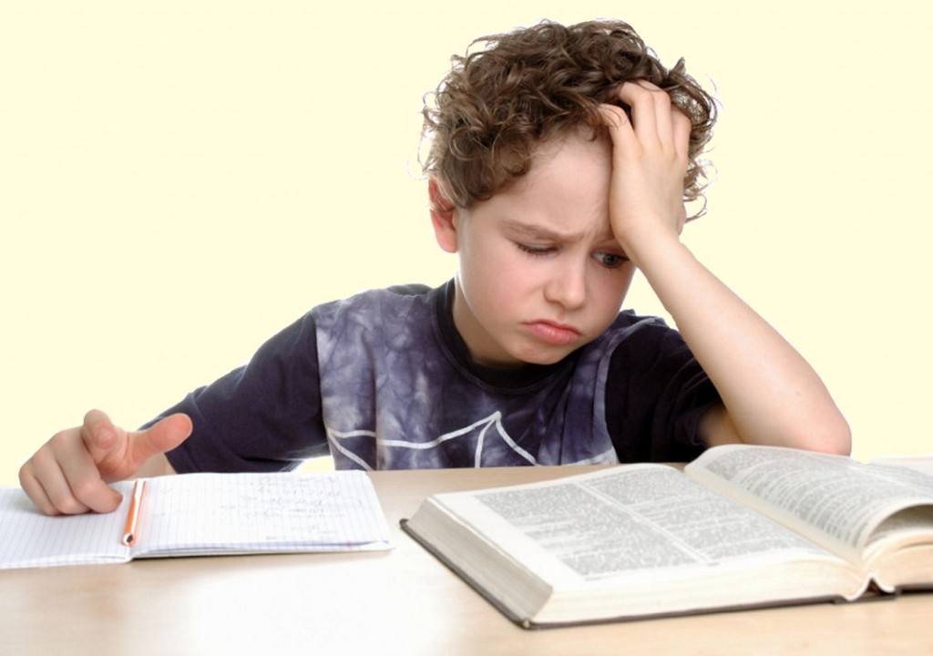

Приемы формирования УУД на уроках

литературного чтения

СОДЕРЖАНИЕ

Введение……….........................................................................................3 - 5

1. Принципы педагогической техники формирования УУД…………6 – 11

2. Специфика приемов формирования УУД на уроках литературного чтения на основе программы 2100…………………………......................12 – 20

3. Диагностическая и экспериментальная работа………………...….21 - 22

4. Заключение…………………………………………………….....….23

5. Литература………………………………………………..………….24

6. Приложение……………………………………………………….…25 - 46

Введение
Новые образовательные стандарты поставили перед школой задачу общекультурного, личностного и познавательного развития учащихся, обеспечивающего такую ключевую цель, как умение учиться. При этом книга становится тем реальным инструментом, который помогает учащимся задуматься о себе, осознать свои сильные и слабые стороны, свои запросы, потребности, стремления. Мы живем в условиях изобилия информации, извлечение нужной информации из текста и её преобразование становятся важнейшими умениями, без которых невозможно жить в обществе и достичь успехов, поэтому современное общество заинтересовано в квалифицированном читателе. Но современные дети не любят читать.
Проблема чтения становится государственной. На съезде Российского книжного союза, прошедшего 28 сентября 2011 г. в Москве В. Путин заявил о том, что Россия стремительно теряет статус самой читающей, наблюдается кризис российской культуры и литературы (по данным социального опроса), растет число россиян, не читающих книги совсем, а 18% населения не имеют дома книг совсем! Ни одной!
Долгое время системное литературоведческое образование оставалось за рамками начальной школы. Сегодня педагогика начальной школы преодолевает стереотипы представления о возможностях младших школьников как читателей и ставит задачу их литературного образования. Многие современные программы по чтению в начальных классах включают в себя литературное знание как неотъемлемую часть формируемых знаний. Начальное литературное образование, как определено в большинстве программ, - основа для формирования ученика, как читателя и приобщения его к литературе, как особому виду искусства. Поэтому урок литературного чтения призван ввести школьника в мир художественной литературы и помочь ему осмыслить образность словесного искусства, пробудить у детей интерес к словесному творчеству и чтению художественных произведений.
Кризис полноценного чтения детей, развивающего их ум и сердце, помогающего адаптироваться в социуме, достиг своего апогея. Пора определить, как преподносить детям произведения литературы. Чему надо учить, уча их читать, и что диктует в этом отношении нынешняя социально – культурная ситуация в стране и детский читательский негативизм в целом.
Помочь погрузиться в неповторимый мир книги, обрести высокий смысл своего личностного бытия, продолжить традиции русской и мировой культуры, определить своё отношение к жизни, природе, искусству – вот в чём смысл деятельности учителя. Основной своей задачей я считаю воспитание образованного мыслящего современного человека, имеющего твёрдую жизненную позицию, патриота не на словах, а на деле.
Именно эта позиция, по моему мнению, поможет повысить качество знаний на уроках литературного чтения. А так как качество знаний определяется сформированностью УУД, то в процессе обучения я использую разнообразные приемы формирования УУД на уроках чтения в начальных классах.
Цель данной работы – выявление эффективных приемов формирования УУД у младших школьников на уроках литературного чтения.
Объект исследования – урок литературного чтения.
Предмет исследования – приемы формирования УУД у младших школьников на уроках литературного чтения.
Гипотеза исследования:
- эффективность приемов формирования УУД будет обеспечена, если:
будут учтены результаты диагностики формирования УУД,
- образовательный процесс будет построен на основе принципов и подходов программы 2100,
- будет использован комплекс приемов педагогической техники для формирования универсальных учебных действий на уроках литературного языка
Для достижения поставленной цели необходимо решить следующие задачи:
- проанализировать психолого-педагогическую литературу с целью выявления особенностей развития УУД у детей младшего школьного возраста,
- выявить уровни сформированности УУД на начальном этапе обучения,
- реализовать систему эффективных приемов формирования УУД младших школьников на уроках литературного чтения,
Методы исследования:
- теоретический и практический анализ психолого - педагогической литературы
- анализ опыта педагогов школы
- ретроспективный анализ собственной работы
- наблюдение и диагностика формирования УУД

1. Принципы педагогической техники формирования УУД.
Сегодня УУД придается огромное значение. УУД – это обобщённые действия, обеспечивающие умение учиться. Их можно рассматривать как совокупность способов действий ученика, которая обеспечивает его способность к самостоятельному усвоению новых знаний, включая и организацию самого процесса усвоения. Универсальные учебные действия - это навыки, которые надо закладывать в начальной школе на всех уроках. Универсальные учебные действия можно сгруппировать в четыре основных блока:
1) личностные;
2) регулятивные;
3) познавательные;
4) коммуникативные.
Личностные действия позволяют сделать учение осмысленным, увязывая их с реальными жизненными целями и ситуациями. Личностные действия направлены на осознание, исследование и принятие жизненных ценностей, позволяют сориентироваться в нравственных нормах и правилах, выработать свою жизненную позицию в отношении мира.
Регулятивные действия обеспечивают возможность управления познавательной и учебной деятельностью посредством постановки целей, планирования, контроля, коррекции своих действий, оценки успешности усвоения.
Познавательные действия включают действия исследования, поиска, отбора и структурирования необходимой информации, моделирование изучаемого содержания.
Коммуникативные действия обеспечивают возможности сотрудничества: умение слышать, слушать и понимать партнера, планировать и согласованно выполнять совместную деятельность, распределять роли, взаимно контролировать действия друг друга, уметь договариваться, вести дискуссию, правильно выражать свои мысли, оказывать поддержку друг другу и эффективно сотрудничать как с учителем, так и со сверстниками.
Представлю проверенные на практике приемы педагогической техники, направленные на формирование УУД, построенные на пяти принципах по А. Гину.
Принцип свободы выбора
- Взаимоопрос: в течение 3-5 мин ученики опрашивают друг друга по основным вопросам пройденной темы, повторяют ее. Отметки, выставленные учениками друг другу, в журнал обычно не ставятся.
- Защитный лист: перед каждым уроком ученик (без объяснения причин) может вписать свою фамилию в "Лист защиты", который находится всегда в одном и том же месте. После этого он может быть уверен, что его сегодня не спросят. Учитель может реагировать на запись в "Листе защиты" следующим образом: "Я очень огорчен, что так получилось. Наверное, у вас были важные причины. Но завтра все будут готовы наилучшим образом. Правда? Я постараюсь дать вам возможность показать свои знания"; "Ладно, но завтра контрольный тест" (срез, контрольная), и "Лист защиты" не работает. Все должны быть готовы».
- Задание массивом: ученикам предлагается сразу много заданий (в рамках большой изучаемой или повторяемой темы). Каждый школьник должен выбрать и решить (выучить) не менее заранее оговоренного минимального объема задания.
- Самостоятельный выбор задания дает учащимся дополнительную возможность самореализации, из множества зданий ученик выбирает тот уровень сложности, на который способен "замахнуться", отслеживая, таким образом, уровень своей компетентности.
- Свои пpимepы: ученики готовят свои примеры к новому материалу, например, они придумывают свои задачи, выдвигают идеи по применению изученного материала.
- Обсуждаем домашнее задание: учитель вместе со школьниками ищет ответ на вопрос: каким должно быть домашнее задание, чтобы новый материал был закреплен качественно?
Принцип открытости
- Выход за пределы: в ходе конструирования урока учитель выходит за пределы учебника, предмета.
- Удивляй: учитель находит такой угол зрения на изучаемый материал, при котором даже обыденное становится удивительным.
- Фантастическая добавка: учитель дополняет реальную ситуацию фантастикой.
- Вопрос к тексту: при изучении текста перед учениками ставится задача - составить к нему список вопросов.
- Пересечение тем: ученики подбирают (или придумывают) примеры, задачи, вопросы, связывающие материал, изученный на данном уроке, с любой ранее изученной темой, указанной учителем.
Принцип деятельности
- Дай себе помочь: учитель максимально использует ситуации, в которых ученики могут ему помочь.
- Отсроченная реакция: учитель приучает школьников к небольшой паузе между вопросом и ответом, не разрешает выкрикивать с места. Работает правило: вопрос - пауза - ответ.
- Лови ошибку: объясняя материал, учитель намеренно допускает ошибки. Сначала он предупреждает учеников об этом, иногда подсказывает «ошибочные» места интонацией или жестом. Педагог учит школьников мгновенно пресекать ошибки условными знаками и исправлять их.
- Повторяем с контролем: ученики составляют списки контрольных вопросов ко всей изученной теме.
- Идеальное задание: учитель предлагает выполнить дома работу по выбору учащихся.
- Организация работы в группах, причем группы могут получать как одно и то же, так и разные, но работающие на общий результат задания.
- Игры-тренинги: учитель заключает число однообразных упражнений в игровую оболочку, в которой эти действия выполняются для достижения игровой цели. Например, при формировании умения выполнять сложение с переходом через десяток ученики могут «покорять вершины», решая примеры и перемещая фигурки альпинистов на соответствующее количество шагов: чтобы альпинист покорил вершину, нужно решить правильно много примеров.
- Театрализация, т.е. разыгрывание сценок на учебную тему.
- "Да" и "Нет". Игра ставит учащихся в активную позицию. Эта игра "учит":
- связывать разрозненные факты в единую картину;
- систематизировать уже имеющуюся информацию;
- слушать и слышать учеников.
Принцип обратной связи
  - Советуйтесь: учитель советуется с учащимися, убеждает учеников, что их мнение значимо для него, но предупреждает: последнее слово остается за педагогом. Важно поблагодарить учеников за совместное обсуждение.
  - Невербальное управление: учитель использует для управления классом несловесные команды.
  - Резюме: ученики письменно отвечают на вопросы, отражающие их отношение к уроку, учебному предмету, учителю. Использовать резюме можно в III-IV классах не чаще одного раза в месяц.
  - «Мордашки»: ученики сигнализируют о своем эмоциональном состоянии с помощью карточек с рисунками, символизирующими хорошее, спокойное или плохое настроение.
  - Светофор: при опросе ученики поднимают светофор одной из сторон к учителю, сигнализируя о своей готовности (неготовности) к ответу.
  - Опрос «по цепочке»: учитель жестом прерывает рассказ одного ученика и предлагает продолжить его другому.
  - Оценка — не отметка: учитель отмечает вслух (или жестом) каждый успех ученика.
Принцип идеальности
- Демонстрация профессионального уровня: учитель показывает пример выполнения творческого или сложного задания.
- Вход в урок: учитель начинает урок с настройки, которой может стать короткая музыкальная фраза, интеллектуальная разминка (два-три вопроса на размышление), определение темы урока учащимися после нескольких наводящих предложений, знакомство с планом урока и др.
- Завершение урока: учитель заканчивает урок традиционным словом или несловесным действием.
- Показательный ответ: один ученик отвечает у доски стараясь продемонстрировать блестящий ответ, остальные слушают.
- Идеальный опрос: ученики сами оценивают степень своей подготовки и сообщают об этом учителю.
- Тренировочная контрольная работа: учитель проводит контрольную работу традиционным способом, но ставит отметки в журнал только по желанию учеников.
- Блицконтрольная: учитель в течение 7-10 мин проводит письменный опрос в быстром темпе для выявления степени усвоения учебных навыков, необходимых для дальнейшей успешной учебы. Работы сдаются учителю, либо проводится самопроверка.
- Знакомьте с критериями: учитель знакомит школьников с критериями, по которым выставляются отметки за разные виды работ.
- Райтинг (от англ. right — правильно): завершив работу, ученик сам ставит себе отметку. Затем ее оценивает учитель.
- Кредит доверия: иногда учитель ставит отметку «в кредит» (например, в случае спорной отметки за четверть).
- Опрос - итог: в конце урока учитель задает вопросы, побуждающие к рефлексии.
Развитие УУД в результате применения описанных приемов педагогической техники представлено в таблице (см. приложение № 1).
Использование приемов педагогической техники в начальной школе является, во-первых, важным условием профессионального роста учителя. Во-вторых, подобная работа педагога формирует способность учащихся к саморазвитию и самосовершенствованию путем сознательного и активного присвоения нового социального опыта. Следовательно, речь идет о развитии УУД учащихся, т.е. об умении учиться, которое, в свою очередь, является ключевой компетенцией ученика в условиях реализации ФГОС НОО.

2. Специфика приемов формирования УУД на уроках литературного чтения на основе программы 2100
К сожалению, на уроках в начальной школе часто встречаются примеры именно объяснительного чтения, когда работа с текстом сводится к бесконечной беседе, к «пережёвыванию» давно понятого детьми и топтанию на месте. Отсюда – скука на уроке, нелюбовь к чтению. Даже если ребёнок любит читать, его развитие, как читателя, происходит не благодаря урокам чтения, а вопреки им.
Особое значение для данной дисциплины имеет развитие ценностно-смысловой сферы, основ гражданской идентичности личности и коммуникации. «Литературное чтение» имеет свои возможности для формирования всех видов УУД, успешность развития которых зависит от ориентации на сущностные знания в предметной области «Филология». Средством формирования УУД служат тексты учебника, рабочей тетради, их методический аппарат.
Рассмотрим УУД по группам.
Виды личностных УУД:
- Смыслообразование через прослеживание «судьбы героя» (П.Я. Гальперин) и ориентацию учащегося в системе личностных смыслов. Примером могут служить следующие задания: «Как ты думаешь, для чего человеку нужно уметь читать? Задай этот вопрос своим близким»; «Для чего (для кого) учишься ты?».
- Самоопределение и самопознание на основе сравнения «я» с героями литературных произведений посредством эмоционально-действенной идентификации. Примером могут служить следующие задания: «Представь себя в такой ситуации. Как бы ты повел себя?»; «Вспомни, не было ли в твоей жизни, когда тайное становилось явным. Расскажи об этом»; «Какую мысль из последней главы ты считаешь для себя наиболее важной?».
- Морально-этическая ориентация и нравственная оценка: действия нравственно-этического оценивания через выявление морального содержания и нравственного значения действий персонажей, формирование нравственной позиции учащихся на основе опыта эмпатии и сопереживания; формирование эстетических чувств. Примером могут служить следующие задания: «Найди слова, в которых выражена главная мысль рассказа. Что значит «быть настоящим человеком?»; «Кого вы можете назвать другом? Попробуйте написать рассказ или стихотворение о своем друге. Прочитайте стихотворение А. Барто «Сонечка». Можно ли назвать Сонечку другом? Почему? Как вы назовете одноклассников Сонечки? Обоснуйте свой ответ».
Виды коммуникативных действий:
- Сотрудничество и кооперация: Чтение как кооперация (чтение по цепочке или по ролям). Примером могут служить следующие задания: «Подготовься вместе с одноклассниками к инсценированию. Распределите с одноклассниками роли»; «Какой фрагмент статьи оказался для тебя наиболее сложным? Найди его и попытай понять. Если потребуется – используй словари, дополнительную литературу, консультируйся со старшими».
- Интеллектуальный аспект коммуникации – учет позиции собеседника. Обоснование строчками из текста заявленного «чужого» мнения.
- Постановка вопросов по изучаемому произведению. Например: «Поставь вопросы к статье. Для этого: перечитай произведение, выделяя то, о чем хочешь спросить; сформулируй вопросы; задай вопросы одноклассникам».
- Речевые умения: участие в диалоге или дискуссии о героях и их поступках; умение находить в тексте произведения диалоги героев, читать их по ролям, передавая особенности образов героев; владение монологической речью (умение находить в тексте монологи героев и читать их, составлять высказывания о героях и их поступках, о произведениях и книгах); оформлять свои мысли в устной и письменной форме (на уровне предложения или небольшого текста) и т.д.
Виды регулятивных действий:
- Целеполагание, планирование: «Какие слова и выражения в этом тексте непонятны для тебя? Как можно выяснить их значения?». Планирование осуществляется детьми в процессе подготовки коллективных инсценировок, различных видов групповой работы и создания собственных сочинений.
- Прогнозирование: «Прочитай заголовок следующего произведения. Подумай, о ком оно»; «Как ты думаешь, чем закончится эта история?».
- Контроль (волевая саморегуляция): «Составь план части. Постарайся не упустить ничего важного». С действиями контроля дети знакомятся в процессе групповой работы по подготовке коллективных игр-драматизаций по материалу прочитанных произведений, когда им необходимо выполнить ряд действий и соотнести их с составленным заранее коллективным планом инсценировки.
- Коррекция: «Найди и исправь ошибки, прочитай правильно» (задания на редактирование; «Проверь, все ли важное отражено в плане. Для этого еще раз перечитай текст, сопоставляя с пунктами плана».
- Оценка (выделение того, что уже усвоено, а что еще нет): «Какие слова из этого текста непонятны тебе? Догадайся об их значении по общему смыслу читаемого»; «Перечитай текст и отметь то, что тебе непонятно».
Познавательные универсальные действия:
- Выбор вида чтения (ознакомительное или первичное, изучающее, поисковое, просмотровое, выразительное) в зависимости от поставленной цели.
- Рефлексия на содержание и форму произведения: формулировать свою точку зрения о героях, произведении или книге, подтверждая ее фактами из произведения или других источников информации, что служит развитию умственных способностей, нравственному и эстетическому воспитанию учащихся.
- Поиск и выделение необходимой информации. Перечитывание текста с разными задачами: оценка смысла всего текста по названию; поиск нужных частей текста, нужных строчек, поиск и подстановка нужных слов и т.д. Вычитывание всех видов текстовой информации: фактуальной, подтекстовой, концептуальной.
- Знаково-символические действия. Моделирование на уроках литературного чтения: составление моделей обложек, оставление модельного плана, работа с блок-схемами, схемами, таблицами.
Формирование логических универсальных действий:
- Подведение под понятие. Например, формирования понятия «прибаутка» через анализ родственных слов (баять, баюн, байка), значения которых объяснены.
- Установление причинно-следственных связей: при составлении плана текста; между текстом и художественной иллюстрацией к нему.
- Анализ объектов с целью выделения в них существенных признаков: анализ докучных сказок с целью выделения повтора как жанровой основы; анализ композиционных особенностей сказки-цепочки (кумулятивной сказки) с целью обнаружения ее жанровых признаков: каждое следующее звено цепочки повторяет предыдущее, обогащенное очередным новым элементом.
- Сравнение произведений по жанру, теме, авторской принадлежности; сравнение героев. Например: Сравнительный анализ докучной и кумулятивной сказок с целью обнаружения сходства (повтор как главная композиционная фигура обоих жанров) и различий (круг и вектор как разные композиционные основы.
Авторы программ литературного чтения Образовательной системы «Школа 2100» Е. В. Бунеева и О. В. Чиндилова творчески переработали подходы и создали технологию формирования типа правильной читательской деятельности. Комментированное чтение и диалог с автором через текст – это наиболее короткий и доступный путь к «автору», но недостаточно освоенный современной школой. В технологии типа правильной читательской деятельности комментированное чтение и диалог с автором через текст заявлены в качестве основных приёмов обучения.
Первый этап технологии – работа с текстом до чтения (работа с заглавием, обсуждение его смысла и с иллюстрациями)
Например, работа над главами из повести Л. Гераскиной «В стране невыученных уроков» в 3 классе:
- Существует ли в жизни такая страна?
- Кто может быть жителями этой страны, по-вашему?
- Кто может попасть в эту страну и как? Предположите.
- О чём хотел рассказать художник, который уже прочитал эту повесть?
- Изобразил ли художник на своей иллюстрации жителей Страны невыученных уроков?
- Сплошные загадки и тайны. Какую повесть мы будем читать по жанру? (Сказочную повесть)
Второй этап – работа с текстом во время чтения (диалог с автором).
Из опыта работы учителей школы по развитию умения видеть в тексте авторские вопросы, прямые и скрытые.
Например, на уроке в 3 классе при чтении глав из книги Марка Твена «Приключения Тома Сойера».
В трёх милях от Санкт – Петербурга, там, где река Миссисипи достигает более мили ширины, есть длинный, узкий, поросший деревьями остров с песчаной отмелью у верхнего конца – вполне подходящее место для изгнанников. (Автор в скрытой форме задаёт вопрос: почему этот остров – подходящее место для изгнанников?)
Остров был необитаем и лежал ближе к противоположному берегу, поросшему густым, дремучим лесом, где тоже не было ни одного человека. Потому-то они и решили поселиться на этом острове-острове Джексона. (Вот и ответ на наш вопрос: остров был необитаем и противоположный берег реки - тоже).
Приём комментированного чтения также подробно описан авторами технологии. Происходит он во время перечитывания текста, чтобы показать, каким мог бы быть наш диалог с автором, обеспечить «погружение в текст и «вычитывание» в нём автора. Комментарий удачен лишь тогда, когда усиливает эмоциональную реакцию, делает её более яркой и эстетичной. Он ни в коем случае не должен превращаться в беседу. Хочу привести пример такого комментирования на уроке при изучении рассказа Б. Емельянова «Игра».
Слава приходит к человеку по-разному. («Что это значит – приходит слава»? То есть известным, знаменитым человек может стать по-разному.) Много книг написал Аркадий Гайдар, но и сам он не знал – хорошей или плохой получилась книга о Тимуре. Когда повесть стала печататься в «Пионерской правде», Гайдар уехал из Москвы. (Как вы думаете почему?) Он устал. (Вот ответ на наш вопрос.) Ему хотелось отдыхать: лежать, гулять, ни о чём не думать. В Клину, дома, он обошёл комнаты. Взял со стола чернильницу, ручки, перья и вышел во двор. Чернила он вылил под забор, ручки и перья закопал во дворе и повесил на воротах объявление: «Здесь живут охотники и рыбаки, а писатели здесь не живут».
Гайдар не искал славы. (То есть он не стремился стать известным, знаменитым). Он у себя в огороде собирал огурцы к обеду, когда слава сама постучалась к нему в ворота. (Интересно, кто это? Какая она слава?) (Предположения учеников.)
- Входите! – крикнул Гайдар, и в калитку протиснулась маленькая сморщенная старушка. – Входи, бабушка, - повторил Гайдар. – Тебе кого надо?
- Тебя и надо, - сказала бабушка и стала спокойно и внимательно, разглядывать Гайдара. Она обошла его с левой стороны, оглядела орден и потрогала рукав гимнастёрки. (Почему старушка так себя ведёт?) (Предположения учеников)
Третий этап - работа с текстом после чтения (коллективное обсуждение прочитанного, формулирование основной идеи текста).
Такой пример формулирования основной идеи текста можно рассмотреть после чтения рассказа Иосифа Дика «Красные яблоки».
Попробуйте теперь объяснить ещё раз, почему рассказ так называется (Красные яблоки на белом снегу, выпавшие из сумки женщины, - это как свет, вспышка: мальчик увидел жестокость игры, которую они придумали, понял, как мама ему дорога.)
Как бы вы поступили на месте мальчиков? О чём автор просит нас задуматься? (О том, что чужую боль нужно уметь чувствовать, как свою, уметь помогать в беде, а не смяться.)
Как вы думаете, после этого случая изменится ли отношение к людям у Валерки и Севки?
На каждом уроке литературного чтения мною были включены разнообразные приемы работы, направленные на формирование УУД, что помогало создавать ситуацию успеха, т.е. благоприятных условий для активного общения и обучения. Средством формирования УУД служат тексты учебника, их методический аппарат. Необходимо отметить, что все методические приёмы сопровождались использованием ИКТ, как инструментом развития УУД.
Учитель-мастер, виртуоз, как по нотам, играет свой урок, пользуясь своими «секретами» — приемами. Согласно Закону об образовании каждый педагог в учебно-воспитательном процессе может использовать разнообразные приемы работы на уроке таким образом, чтобы они не выходили за рамки используемой им программы и были направлены на ее полную реализацию. Программа по литературному чтению составлена на базе программы 2100. Учитывая основные принципы работы и приемы педагогической деятельности постаралась включить в учебный процесс другие педагогические приемы, которые в свою очередь направлены на достижение главного результата – формирование УУД на уроках литературного чтения.
Для развития УУД возможно использование разных образовательных технологий: технология проблемного диалога; проектная деятельность; ИКТ; технология ситуативного обучения; технология продуктивного чтения; технология уровневой дифференциации. Именно из этих технологий взяты некоторые приемы формирующие УУД.
- Методические приемы для формирования личностных действий на уроках литературного чтения представлены в таблице.
(см. приложение № 2)
- Методические приемы для формирования коммуникативных действий на уроках литературного чтения представлены в таблице.
(см. приложение № 3)
- Методические приемы для формирования регулятивных действий на уроках литературного чтения представлены в таблице.
(см. приложение № 4)
- Методические приемы для формирования познавательных действий на уроках литературного чтения представлены в таблице.
(см. приложение № 5)
В Образовательной системе «Школа 2100» в программе «Литературное чтение» реализуется идея типа правильной читательской деятельности.
Для успешного формирования и развития универсальных учебных действий учителю начальных классов необходимо понять их структуру, а также сущностные отличия базового и повышенного уровня сформированности; актуализировать свои знания о методическом аспекте реализации деятельностного подхода в обучении; активно осваивать и применять в образовательном процессе современные приемы работы.
В технологии типа правильной читательской деятельности комментированное чтение и диалог с автором через текст заявлены в качестве основных приёмов обучения.
Необходимо отметить, что все методические приёмы могут быть более результативными при обращении учителя к ИКТ как инструменту развития УУД. Так, например, все виды работы с текстом, его набор, оформление, редактирование и представление в виде мультимедиасообщений позволяет заинтересовать ученика даже самым сложным для восприятия и анализа литературным произведением.

3. Диагностическая и экспериментальная работа.
С целью изучения уровней УУД учеников на начальном этапе обучения была проведена тестовая работа, целью которой стало исследование процессов сформированности УУД у младших школьников.
Исследование проводилось на основании методики (см. приложение 6)

В результате диагностики были сделаны следующие выводы: уровни сформированности УУД у старших дошкольников находятся на низком уровне. Особенно это касается регулятивных, коммуникативных и личностных УУД. Детям сложно правильно построить предложения, выражать свои мысли, правильно формулировать вопрос, контролировать свою деятельность и проводить простейшую оценку деятельности, вычленять общее и отличительное, выбирать эффективный способ решения задачи.
С целью повышения уровня развития был проведен эксперимент. Каждый урок литературного чтения включал в себя разнообразные приемы работы, направленные на формирование УУД. Включение данных приемов помогало создавать ситуацию успеха, т.е. благоприятных условий для активного общения и обучения в системе: учитель – ученик, ученик – ученик. Форма взаимодействия была демократична: совместное размышление, приближение учебного процесса к реальным жизненным ситуациям, обращение к опыту ученика. Моя роль, как учителя, направлять, помогать, поддерживать, развивать идею.
Уровни сформированности УУД на заключительном этапе исследования
Исследование проводилось на основании методики (см. приложение 7).

Далее мною проведён сравнительный анализ сформированности УУД у учащихся на первоначальном и заключительном этапе работы.
Сравнительная характеристика уровней сформированности УУД
на начальном и заключительном этапах
Результаты диагностики говорят о том, что на заключительном этапе эксперимента высокий и средний уровень сформированности УУД у младших школьников повысился, а низкий, соответственно, понизился, что подтверждает нашу гипотезу и доказывает ее состоятельность.

ЗАКЛЮЧЕНИЕ
Работая над проблемой формирования УУД на уроках литературного чтения посредством использования современных методических приемов можно сделать следующие выводы:
- использование учителем педагогической техники и рассмотренных приемов работы способствует формированию у учеников способностей к саморазвитию и самосовершенствованию путем сознательного и активного присвоения нового социального опыта.
- для успешного формирования и развития универсальных учебных действий учителю начальных классов необходимо заинтересовать ученика даже самым сложным для восприятия и анализа литературным произведением.
- технология продуктивного чтения направлена на формирование всех универсальных учебных действий: познавательных, коммуникативных, регулятивных, личностных.
Для полной реализации цели была проведена экспериментальная работа. Основной задачей, которой стало подтверждение гипотезы, выдвинутой нами в начале.
Была проведена первоначальная диагностика, целью которой стало исследование процессов сформированности УУД у младших школьников. В результате диагностики были сделаны следующие выводы:
на начальном этапе получены низкие показатели уровней развития регулятивных, коммуникативных и личностных УУД.
Включение указанных в работе приемов и результаты второй диагностической работы позволяют сделать вывод о том, что приемы развития УУД на уроках чтения эффективны. Это, в свою очередь, является подтверждением выдвинутой гипотезы и доказательством ее состоятельности.

ЛИТЕРАТУРА
- Асмолов А.Г. «Как проектировать универсальные учебные действия в начальной школе» - М: Просвещение. 2010, 125 с
- Бондаренко С.М. «Как учить работать с книгой».- М.: Ювента 1995,
48 с
- Гин А.. Приемы педагогической техники для формирования универсальных учебных действий. - СПб.: Питер. 2000, 124 с
- ДыбленкоС.А. Критерии и уровни сформированности УУД у старших дошкольников.- М: Просвещение. 2010, 43 с
- Ефросинина Л.А. Уроки чтения, слушания, письма и работы с детской книгой. М.: ТЦ Сфера, 2004.143 с
- Загашев И. О. И. Формирование УУД на уроках литературного чтения. - СПб: Альянс-Дельта. 2003, 214 с
- Кузнецова О.В. Развитие универсальных учебных действий обучающихся.- М.: Управление начальной школой. 2011, 32 с
- Соболева О.В. Специфика приемов формирования и развития УУД средствами предмета «Литературное чтение, цикл статей (2007, №8-12; 2008, №1,3,4,6,9)
- Савиков Е.С. «Стандарты второго поколения».- М: Просвещение. 2010, 69 с
- Фельдштейн Д. Образовательная система «Школа 2100»- М:
Просвещение. 2012, 227 с
- Интернет ресурсы

ПРИЛОЖЕНИЕ 1
УУД | Приемы педагогической техники | Результаты развития УУД
л  и  ч  н  о  с  т  н  ы  е | Взаимоопрос.  Защитный лист.  Задание массивом.  Самостоятельный выбор задания.  Свои примеры.  Обсуждение домашнего задания.  Дай себе помочь.  Выход за пределы. Отсроченная реакция. Лови ошибку. Театрализация.  Идеальное задание. | Смыслообразование - установление учащимися связи между целью учебной деятельности и ее мотивом.  Нравственно-этическая ориентация, в том числе и оценивание усваиваемого содержания. Самоопределение.  Самоопределение, смыслообразование
р  е  г  у  л  я  т  и  в  н  ы  е | Дай себе помочь. "Лист защиты".  Обсуждаем домашнее задание.  Резюме.  Вход в урок.  Идеальное задание.  Театрализация.  Идеальный опрос.  Райтинг.  Вопрос к тексту.  Отсроченная реакция.  "Да" и "Нет".  Лови ошибку.  Повторяем с контролем.  Знакомьте с критериями.  Организация работы в группах.  Вход в урок.  Показательный ответ. | Саморегуляция как способность к преодолению препятствий.  Оценка - выделение и осознание учащимися того, что уже усвоено и что еще нужно усвоить, осознание качества и уровня усвоения. Прогнозирование, контроль, коррекция, оценка. Саморегуляция как способность к мобилизации сил, к волевому усилию.  Контроль в форме сличения способа действия и его результата с заданным эталоном для обнаружения отклонений и отличий от эталона. Планирование, коррекция.  Целеполагание как постановка учебной задачи на основе соотнесения того/что уже известно и усвоено учащимися, и того, что еще неизвестно. Контроль в форме сличения способа действия и его результата с заданным эталоном для обнаружения отклонений и отличий от эталона
п  о  з  н  а  в  а  т  е  л  ь  н  ы  е | Выход за пределы.  Свои примеры.  Удивляй.  Фантастическая добавка.  Вопрос к тексту.  Пересечение тем.  Дай себе помочь.  Повторяем с контролем.  "Да" и "Нет" говорите.  Опрос "по цепочке".  Опрос - итог.  Тренировочная контрольная работа.  Блицконтрольная. | Поиск и выделение необходимой информации; рефлексия способов и условий действия, контроль и оценка процесса и результатов деятельности.  Самостоятельное создание алгоритмов деятельности при решении проблем творческого и поискового характера.  Общеучебные универсальные действия - поиск и выделение необходимой информации, структурирование знаний.  Логические универсальные действия: построение логической цепи рассуждений; подведение под понятие, выведение следствий.  Общеучебные универсальные действия (рефлексия способов и условий действия, контроль и оценка процесса и результатов деятельности)

ПРИЛОЖЕНИЕ 2
Методические приемы для формирования личностных действий на уроках литературного чтения
Приемы | Описание
Дай себе помочь. | учитель максимально использует ситуации, в которых ученики могут ему помочь.  Он предлагает ученикам (в добровольном порядке!) разработать материал, который применим для дальнейшего использования на уроках (кроссворд на повторение).
Выход за пределы. | в ходе конструирования урока учитель выходит за пределы учебника, предмета, гармонично вплетая в ткань урока последние события, примеры из окружающей действительности, сюжеты из популярных мультфильмов.
Отсроченная реакция. | учитель приучает школьников к небольшой паузе между вопросом и ответом, не разрешает выкрикивать с места. Именно поэтому здесь работает правило: вопрос - пауза - ответ.
Лови ошибку. | объясняя материал, учитель намеренно допускает ошибки. В качестве награды за внимание вручают переходящую почетную шляпу Фомы Неверующего.
Театрализация. | разыгрывание сценок на учебную тему.
Вопрос к тексту  Диалог с автором  Комментированное чтение | школьники учатся выявлять подтекстовую информацию и контролировать себя по ходу чтения, задавая вопросы автору.
Идеальное задание | учитель предлагает выполнить дома работу по выбору учащихся.

ПРИЛОЖЕНИЕ 3
Методические приемы для формирования коммуникативных действий на уроках литературного чтения
Приемы | Описание
«На что похож?» | Альтернативный приём, раскрывающий тематическое, смысловое и структурное единство текста.
«Вырасти дерево»,  «Построй улицу»,  «Наполни домик»,  «Закрытая дверь»,  «Замочная скважина», «Камушек, брошенный в реку»,  «Фотография» | Приёмы, активизирующие речемыслительную деятельность, направленную на определение темы, главной мысли, выявление микротем, составление плана, определение типа текста.
«Секреты слова» | Вид работы, предполагающий наблюдение над использованием ярких, точных слов, форм слов, синтаксических конструкций; предупреждение различных речевых недочетов,  выделение орфограмм по изучаемой теме.
«Раскадровка» | Раскадровка - это фиксация последовательности событий в схематичных рисунках или словесное описание.
«Перефразирование» | Приём, предполагающий пересказ текста «своими словами»
«Активное слушание» | Запись основных опорных слов во время прослушивания текста изложения, приём способствует успешности написания изложения.

ПРИЛОЖЕНИЕ 4
Методические приемы для формирования регулятивных действий на уроках литературного чтения
Приемы | Описание
Приём «З-Х-У» (знаем, хотим узнать, узнали и осталось узнать) | Стратегия З-Х-У была разработана профессором из Чикаго Донной Огл в 1986 г. Она используется как в работе с печатным текстом, так и для лекционного материала. Ее графическая форма отображает те три фазы, по которым строится процесс в технологии развития критического мышления: вызов, осмысление, рефлексия.  Работа с таблицей ведется на всех трех стадиях урока.
Приём  «Инсерт» | Инсерт – самоактивизирующая системная разметка для эффективного чтения и размышления.  Приём «Инсерт» используется на стадии «осмысления». Авторами являются Воган и Эстес.  При работе с текстом в данном приёме используется два шага: чтение с пометками и заполнение таблицы «Инсерт».  Во время чтения текста учащиеся делают на полях пометки: «V» – уже знал; «+» – новое; « – » – думал иначе; «?» – не понял, есть вопросы.
Приём «Создай паспорт» | Прием для систематизации, обобщения полученных знаний; для выделения существенных и несущественных признаков изучаемого явления; создания краткой характеристики изучаемого понятия, сравнения его с другими сходными понятиями (русский язык, математика, окружающий мир, литература). Это универсальный прием составления обобщенной характеристики изучаемого явления по определенному плану  Пример.  Может быть использован для создания характеристик:  на литературном чтении – героев литературных произведений;
Приём «Зигзаг» | Данную стратегию уместно использовать для развития у школьников следующих умений:  • анализировать текст совместно с другими людьми;  • вести исследовательскую работу в группе;  • доступно передавать информацию другому человеку;  • самостоятельно определять направление в изучении какого-то предмета с учетом интересов группы.  Пример.  Прием используется для изучения и систематизации большого по объему материала. Для этого предстоит сначала разбить текст на смысловые отрывки для взаимообучения. Количество отрывков должно совпадать с количеством членов групп. Например, если текст разбит на 5 смысловых отрывков, то в группах (назовем их условно рабочими) - 5 человек.
Приём «Рюкзак» | Прием рефлексии используется чаще всего на уроках после изучения большого раздела. Суть - зафиксировать свои продвижения в учебе, а также, возможно, в отношениях с другими. Рюкзак перемещается от одного ученика к другому. Каждый не просто фиксирует успех, но и приводит конкретный пример. Если нужно собраться с мыслями, можно сказать "пропускаю ход".  Пример.  я научился составлять план текста  я разобрался в такой-то теме
Приём «Вопрос к тексту» | Универсальный приём, работающий на повышение интереса к учебному материалу.  Формирует:  умение содержательно формулировать вопросы;  умение оценивать границы своих знаний.  Перед изучением учебного текста ставится задача: составить к тексту список вопросов. Список можно ограничить. Например, 3 репродуктивных вопроса и 3 расширяющих или развивающих.
«Волшебные линеечки» | Волшебные линеечки», описанные Г.А. Цукерман являются безобидной и содержательной формой отметки. Эта линеечка напоминает ребенку измерительный прибор. С помощью линеечек можно измерить все что угодно. Такая оценка: - позволяет любому ребенку увидеть свои успехи (всегда есть критерий, по которому ребенка можно оценить как «успешного»); - удерживает учебную функцию отметки: крестик на линеечке отражает реальное продвижение в изучаемом предметном содержании; - помогает избежать сравнения детей между собой (поскольку у каждого из них оценочная линеечка только в собственной тетрадке).
«Прогностическая оценка» | оценка своих возможностей для решения той или иной задачи
«Задания-ловушки» | Ловушкой называют задачу, заранее рассчитанную на неправильный ответ решателя.
«Обоснованный отказ от выполнения заданий» | умение обнаруживать границу своих знаний, обнаруживать задания с недостающими условиями, например, методика «диктант для робота
«Многоступенчатый выбор» | умение работать со столом «заданий»
Прием «создание «помощника» для проверки работы» | умение найти или изготовить себе «помощника», с помощью которого можно точно проверить выполненное задание, другими словами, куда можно посмотреть, чтобы точно сказать, что я выполнил это задание правильно;

ПРИЛОЖЕНИЕ 5
Методические приемы для формирования познавательных действий на уроках литературного чтения
Приемы | Описание
Прием моделирования | Позволяет включить каждого ребенка в активную читательскую деятельность и каждому ученику работать в соответствии со своими возможностями. Прием реализуется через упражнения.  - расположи модели по порядку,  - определи, какую структурную часть сказки прочитал товарищ,  - прочти сказку и нарисуй к каждой части соответствующую модель,  - прочитай сказку, определи, какая часть отсутствует, сочини её сам,  - какие части сказки совпадают,  - нарисуй иллюстрацию к данной части сказки,  - составь несколько вопросов для самых внимательных читателей в предложенной части сказки,  - соотнеси иллюстрации с моделями,  - перескажи предложенную часть,  - соотнеси план пересказа с моделями,  - найди модель части сказки, в которой есть описание зимнего леса,  - определи, из какой части сказки взяты строки,  - соответствует ли отрывок сказки данной модели.  - разложи модели по тексту произведения;  - найди ошибку в наложении моделей на текст;
Свои примеры. | ученики готовят свои примеры
Удивляй. | учитель находит такой угол зрения на изучаемый материал, при котором даже обыденное становится удивительным. Речь идет о постановке проблемы на уроке, а точнее, о создании ситуации противоречия и ее осознании учениками.
Фантастическая добавка. Пересечение тем. | учитель дополняет реальную ситуацию фантастикой (например, переносом реального или литературного героя во времени; исключением его из произведения; добавлением нового героя и анализом того, как в этом случае будут развиваться события; рассмотрением ситуации с необычной точки зрения, например, глазами инопланетянина или древнего грека).
Дай себе помочь | учитель максимально использует ситуации, в которых ученики могут ему помочь.
Повторяем с контролем. | ученики составляют списки контрольных вопросов ко всей изученной теме. Затем одни ученики задают свои вопросы, другие (по вызову учителя или спрашивающего одноклассника) отвечают на них, ученики могут попарно отвечать на вопросы друг друга. Также можно провести конкурс списков вопросов.
Опрос "по цепочке". | учитель жестом прерывает рассказ одного ученика и предлагает продолжить его другому.
Опрос-итог. | в конце урока учитель задает вопросы, побуждающие к рефлексии.
Игры-тренинги  «Мои друзья»,  «Теремок»,  «Я возьму тебя с собой...», «Витрина». | Позволяют тренировать аналитическое мышление, формировать умение выделять общие признаки путем сравнения
Раскадровка | При чтении сказки дети карандашом или фломастером рисуют «мультик» – схематичное изображение событий, происходящих в сказке. Таким образом, на основе обобщённого восприятия, дети могут увидеть и понять логику сюжета.
Да и нет | Для этого участники игры должны задавать ведущему вопросы. Единственное ограничение: вопрос должен быть таким, чтобы ведущий мог ответить «Да» или «Нет». Благодаря этому т вырабатывается умение осмысленно задавать вопросы по сюжету сказки, а впоследствии и любого другого произведения, сужая поле поиска
Хорошо – плохо | Определяем для кого «хорошо», а для кого «плохо».  Чем «хорошо» и чем «плохо
Точка зрения | учит детей смотреть на мир глазами других людей
Загадалки | закодированный или таинственный текст про героев этого произведения. За основу берётся модель: «кто-то сделал что-то, и получилось это», «кто-то был каким-то, и случилось что-то».
Паспорт | Итогом изучения темы будет паспорт жанра.
Многоэкранная схема | Формирования системного взгляда на мир. Это позволяет детям рассматривать все объекты как системы, нацеленные на выполнение определённой функции.

ПРИЛОЖЕНИЕ 6
Диагностическая тестовая работа
по проверке сформированности УУД
у старших дошкольников (Нежнова Т.А., Эльконин Д.Б., Венгер А.Л.)

Фамилия, имя_____________________________________класс________

Задание 1. Заяц живёт по соседству с Лисой и Волком. Определите, кто к зайцу живёт ближе. Используй для измерения дорожек мерки. Раскрась подходящий домик.



Лисица Волк

Заяц
Задание 2. Мальчики Петя, Федя, Коля, Рома и Ваня встали так, как показано на рисунке. Затем мальчики рассчитались на 1-2. Какая цифра досталась Коле?
Петя Федя Коля Рома Ваня
Раскрась одинаково цветными карандашами изображённых мальчиков с соседом по парте (каждый выполняет работу на своих листах).

Задание 3. Какой отрезок на чертеже показывает массу слона? (Обведи этот отрезок).
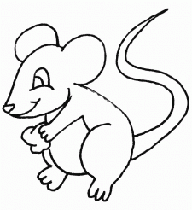
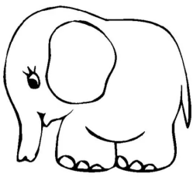

Задание 4. Какие из схем правильно отражают процесс смены дня и ночи?
(Поставь галочку в нужном квадратике).
1) 2)

Утро
Вечер
День

Ночь

Ночь
Утро
День
Вечер

Задание 5. Поставь галочку под теми рисунками, где дети поступают правильно.

Задание 6. А) Нарисуй в пустых квадратах недостающие объекты.
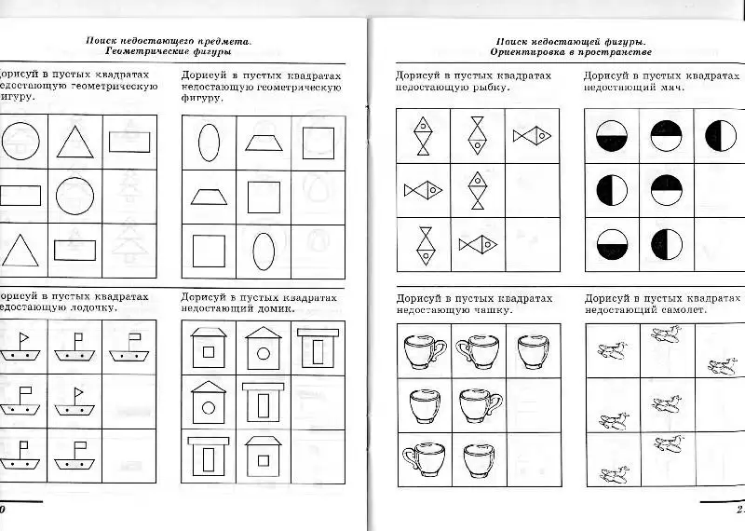

Б) Нарисуй в прямоугольнике столько кружочков, сколько найдёшь отличий между двумя картинками.
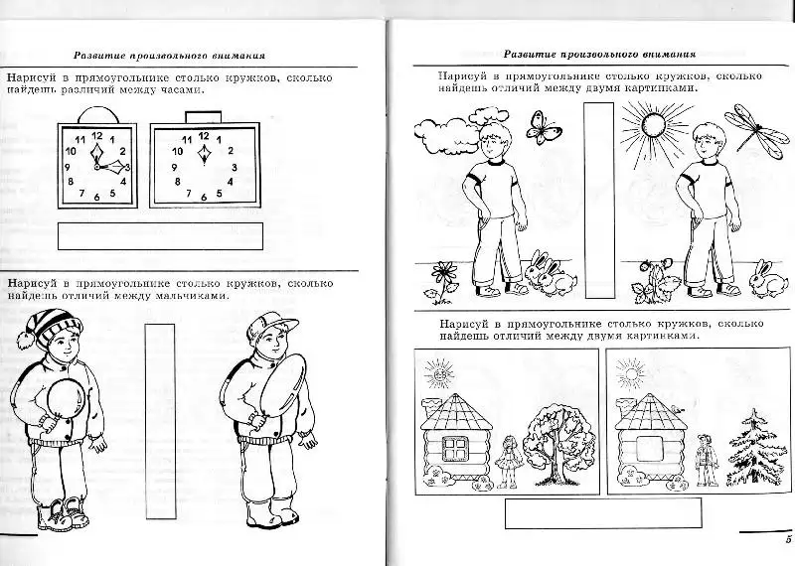

Задание 7. Вспомнит, какие задания ты выполнял на уроке, что у тебя особенно хорошо получалось. Выбери себе значок и нарисуй его.
- Если ты доволен собой, у тебя все получалось, то нарисуй улыбающееся личико.
- Если тебе на уроке было временами не просто, не все получалось, то удивленное личико
- Если тебе на уроке было сложно, многое не получалось, то нарисуй грустное личико.
У тебя обязательно всё получится в следующий раз!

Критерии оценки данной работы
Проверочная контрольная работа нацелена на выявление уровня сформированности универсальных учебных действий.
Вид контроля: текущий контроль
Форма контроля: комплексный тест
Сроки: начало учебного года
Задание № 1. На отдельном столе лежат ниточки. Учащиеся должны перенести способ, который они использовали при сравнении прямолинейных отрезков, на кривые, используя в качестве посредника гибкий предмет - веревочка, ниточка, тонкая проволока.
Задание № 4. Для не читающих ребят вместо слов рисунки времён года.
Задание № 7. Перед ребятами на партах лежат изображения личиков.
Контроль личностных УУД: знание основных моральных норм (нравственно-этическая ориентация), умение адекватно оценивать результаты своей деятельности по заданным критериям (самоопределение) - задания № 5,7
Контроль регулятивных УУД: умение сохранять заданную цель, готовность к преодолению трудностей, волевая саморегуляция, коррекция деятельности – все задания.
Контроль познавательных УУД.
Логические УУД: постановка и решение проблемы, сравнение, выбор наиболее эффективного способа решения задачи – задание №1. Синтез как составление целого, в том числе самостоятельным достраиванием, выполнением недостающих компонентов - задание №6 . Умение устанавливать соответствие между разными объектами - задание №3; умение использовать наглядные модели (схемы, символы, знаки, чертежи) - задания № 2,3,4,6
Контроль коммуникативных УУД: сформированность действий по согласованию усилий в процессе организации и осуществления сотрудничества – задание № 2.

ПРИЛОЖЕНИЕ 7
Диагностическая тестовая работа
по проверке сформированности УУД
у младших школьников - 1 полугодие
(Нежнова Т.А., Эльконин Д.Б., Венгер А.Л.)
Фамилия, имя ____________________________________________класс___________

Задание № 1. Обратите внимание, как много заданий к рисунку. Каждое новое задание обозначено звездочкой. Найдите третье задание и выполни только его.
*Обведи собачку. *Подчеркни домашних животных. *Раскрась насекомое. *Сколько здесь всего предметов? *Какой по счету поросёнок? *Какое животное нарисовано первым?

Задание № 2. Внимательно рассмотрите картинки. Подумайте, в каком порядке нужно их расположить.
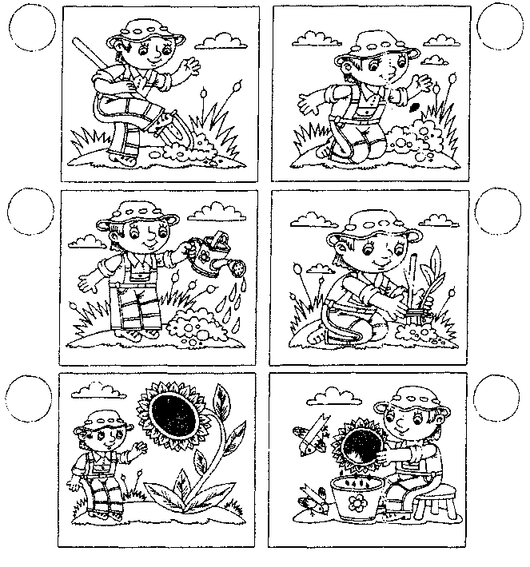

1

Задание № 3. Прочитайте текст самостоятельно и выполните задания после чтения.
Невежа
Девочка сидела на стуле. Вошёл младший братик. Девочка встала и посадила его на свой стул. Пришёл папа. Мальчик встал и уступил место папе. Вошла мама. Папа встал.
– Садись, – сказал он маме, и мама села.
Но тут пришла бабушка. Мама встала и подала стул бабушке. Бабушка села, посидела, да вдруг вскочила:
– Ай-ай, молоко на плите убежит!
Все бросились на кухню. Пришёл кот, сел на стул, посидел, а потом разлёгся.
Пришли: девочка, братик, папа, мама, бабушка, а кот ни с места – лежит себе и поглядывает на всех.
– Брысь, невежа! (Р. Баумволь)
- Кто первым сел на стул?
  - Мама.
  - Девочка.
  - Бабушка
- Почему бабушка вдруг вскочила?
- Очень спешила.
- Пришли гости.
- Убежало молоко.
- Кого в рассказе назвали невежей?
- Кота.
- Папу.
- Братика.
- В каком порядке герои садились на стул? Напиши цифру.
Папа, бабушка, девочка, кот, мама, братик

1

Задание № 4. Напишите под картинкой, почему мальчик оказался в больнице.

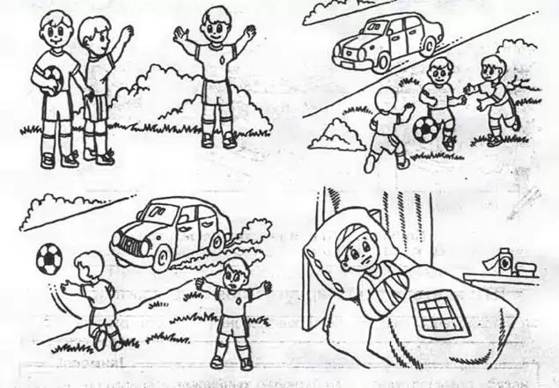

___________________________________________________________________________
___________________________________________________________________________

Задание № 5. Рассмотрите внимательно картинки. Найдите и раскрасьте 5 отличий.
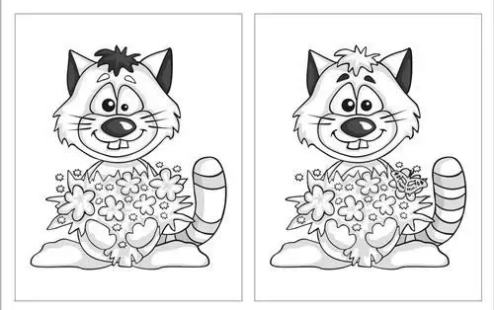

Задание № 6. Найдите в тексте числа и запишите их в нужные «окошки». Неизвестное число обозначьте «?» Вера съела 9 конфет: 3 шоколадки, а остальные – карамельки, ириски и мармеладки.

Задание № 7. Коле необходимо самостоятельно составить режим дня. Помогите мальчику, пронумеруйте картинки в правильном порядке.
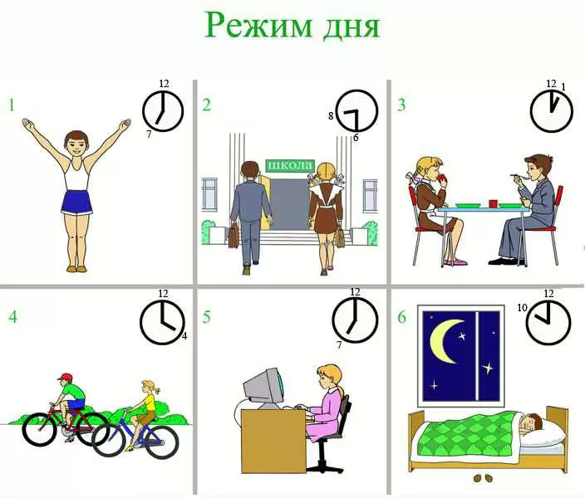
Прогулка | Обед | Зарядка | Сон | Поход в школу | Домашнее задание
 |  | 1

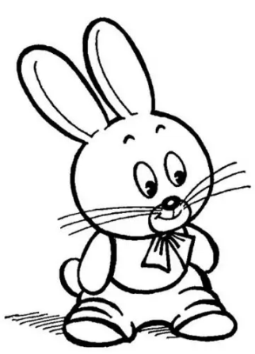
Задание № 8. Посмотрите в таблице, сколько у зайчика было морковок, яблок и грибов. Нарисуйте их вокруг зайчика.

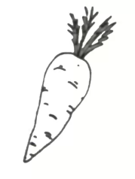 |  | 
3 | 2 | 1

Задание № 9. Рассмотрите картинку. Раскрась то, что не может произойти в природе на самом деле.

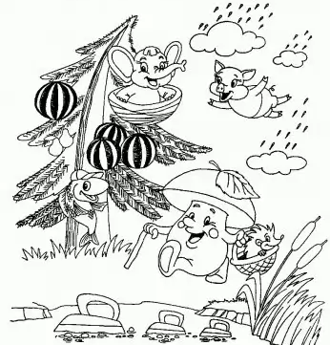
Задание № 10. Прочитайте стихи самостоятельно. Найдите и исправьте ошибки, чтобы текст стал понятным.

Паривший в воздухе осёл
Пугал крестьян окрестных сёл
Без родителей, вдвоём
С братом в ложке мы плывём.
Лает из дудки собака.
Видно, она забияка.
Рыцарю бой нипочём,
Грозно взмахнул он мячом.
В аптечке есть, ребята,
Зелёнка, бант и вата.
Я благодарю всех докторов: —
Помогло печенье! я здоров!
К столу мы гостя пригласили,
На стол его мы усадили.

Критерии оценки данной работы
Проверочная контрольная работа нацелена на выявление уровня сформированности универсальных учебных действий.
Вид контроля: текущий контроль
Форма контроля: комплексный тест
Сроки: первое полугодие
Задание № 1. На отдельном столе лежат ниточки. Учащиеся должны перенести способ, который они использовали при сравнении прямолинейных отрезков, на кривые, используя в качестве посредника гибкий предмет - веревочка, ниточка, тонкая проволока.
Задание № 4. Для не читающих ребят вместо слов рисунки времён года.
Задание № 7. Перед ребятами на партах лежат изображения личиков.
Контроль личностных УУД: знание основных моральных норм (нравственно-этическая ориентация), умение адекватно оценивать результаты своей деятельности по заданным критериям (самоопределение) - задания № 5,7
Контроль регулятивных УУД: умение сохранять заданную цель, готовность к преодолению трудностей, волевая саморегуляция, коррекция деятельности – все задания.
Контроль познавательных УУД.
Логические УУД: постановка и решение проблемы, сравнение, выбор наиболее эффективного способа решения задачи – задание №1. Синтез как составление целого, в том числе самостоятельным достраиванием, выполнением недостающих компонентов - задание №6 . Умение устанавливать соответствие между разными объектами - задание №3; умение использовать наглядные модели (схемы, символы, знаки, чертежи) - задания № 2,3,4,6
Контроль коммуникативных УУД: сформированность действий по согласованию усилий в процессе организации и осуществления сотрудничества – задание № 2.

ПРИЛОЖЕНИЕ 8
Примеры заданий, направленных на формирование познавательных, коммуникативных, регулятивных, личностных УУД.
- познавательные УУД:
1. Букварь стр. 146
Дети читают слова: Эмма, Элла, Эдик, Эдуард,
- Что общего в этих словах? Почему именно заглавная буква потребовалась? Догадались, почему эти имена читаем?
- Значит, какая тема сегодняшнего урока? Знакомство с заглавной буквой Э (умение общаться и классифицировать по признакам, определяем новую тему).
2. Развитие умения извлекать информацию из текста
1 класс учебник «Капельки солнца»
Тема: М. Пришвин «Берестяная трубочка»
1 этап: Прочитайте заглавие!
- Понятно ли оно вам?
- Можно на иллюстрации найти трубочку?
- Что еще видите на иллюстрации?
- Кого изобразил художник? (умение находить ответы на вопросы по иллюстрации)
2 этап: После первичного чтения про себя задаю вопросы:
- Что вас удивило? Что было самым интересным?
Повторное чтение вслух – учитель ведёт диалог с автором.
- Почему трубочка удивительная?
- Что значит удивительная? (умение работать со словарями, справочниками, знакомим с литературоведческими понятиями).
3 этап: Задания выполняются в тетради по литературному чтению.
Соедините заголовки с частями рассказа (умение представлять информацию в виде схемы).
- А вам приходилось в лесу сделать открытие? (умение на основе жизненного опыта сделать выводы).
Домашнее задание творческое: нарисуйте лесных жителей, о которых говорится в рассказах или составьте рассказ о любом животном из рассказа (умение извлекать информацию из различных текстов).
- коммуникативные УУД
- Подготовьте устный рассказ о герое, о личных впечатлениях по прочитанному (умение строить речевое высказывание в соответствии с поставленными задачами).
- Поиграем в театр, чтение по ролям; обсуждение творческих работ учеников (умение формировать свои мысли в устной форме, слушать и понимать других).
- Ведение диалога, монолога, планирование совместной деятельности, распределение ролей, корректировке ошибок (умение работать в паре, группе).
- регулятивные УУД
1. Букварь стр. 118.
Рассмотрите страницу и спланируйте свою сегодняшнюю деятельность на уроке. Будем открывать новые знания или повторять изученное?
- Познакомимся с новыми звуками [з], [з’], буквой З.
- Будем читать слоги, слова, предложения, тексты с изученной буквой.
- Научимся писать строчную букву з.
- Сделаем звукобуквенный анализ.
- Что мы сейчас делали? (умение прогнозировать предстоящую деятельность).
2. Работа с текстом. Прочитайте заголовок, подумайте о ком или о чем будем читать? Это сказка, рассказ, стихотворение? Проверим свои предположения, прочитаем текст.
3. Задание на редактирование текста (исправь ошибки, проконтролируй чтение товарища). Умение отличать верное выполненное задание от неверного.
4. Вопросы после чтения:
- нашли ли ответы на поставленные ранее вопросы?
- о чем расскажешь родителям?
(умение осуществлять личностную и познавательную рефлексию)
5. Вопросы на формирование умения оценивать учебные действия в соответствии с поставленной задачей:
- что тебе надо было сделать?
- удалось выполнить работу?
- ты сам справился или с чьей – то помощью?
Что мы сейчас сделали? (учились оценивать свою работу – оцените работу с помощью различных знаковых символов).
- личностные УУД
1. Раздел Букваря «Учим буквы – учимся читать» нацеливает на положительную мотивацию к чтению. Для чего нужно хорошо научиться читать?
2. Задание на интерпретацию текста (раскрытие смысла, содержания, умение высказывать свое отношение к героям, выражать эмоции).
3. Учебник литературного чтения «Капельки солнца» состоит из уроков вежливости, где Петя и его друзья познают себя и окружающий мир, учатся себя вести (как надо здороваться, как надо дарить подарки, правила гигиены).
Вопросы: как бы вы Пете это объяснили:
- для чего писатель рассказал эту историю?
- в чем мудрость сказки?
- помогите малышу разобраться
(умение оценивать поступки в соответствии с определенной ситуацией)
4. Много текстов о любви к Родине, о нравственных качествах человека, о взаимоотношениях родителей и детей, о взаимовыручке.

